Информация о реализации
образовательного проекта «Культурная суббота» МОУ СОШ им. И.И. Пушанина с. Пушанина Белинского района Пензенской области март 2026 г.

№ п/п | Муниципалитет | Дата проведения выездного мероприятия | Место проведения выездного мероприятия, тема мероприятия | Образовательная организация | Количество учащихся, посетивших мероприятие по Пушкинской карте | Целевая аудитория, количество участников
1. | Белинский | 17.03.2026 г. | Культурно информационно-досуговый центр г. Белинский  Викторина «Крым: история и современность» | МОУ СОШ им И. И. Пушанина с. Пушанина | - | 6 кл.  13 ч.
2. | Белинский | 18.03.2026 г. | Музей В.Г. Белинского  «Урок, как 200 лет назад» | МОУ СОШ им И. И. Пушанина с. Пушанина | - | 1 кл.  15 ч.
3. | Белинский | 19.03.2026 г. | Культурно информационно-досуговый центр г. Белинский  «А.С. Грибоедов – дипломат, драматург» | МОУ СОШ им И. И. Пушанина с. Пушанина | - | 7 кл.  13 ч.

№ п/п | Класс | Мероприятие | Ссылка
1 | 6 класс | Культурно информационно-досуговый центр г. Белинский  Викторина «Крым: история и современность»  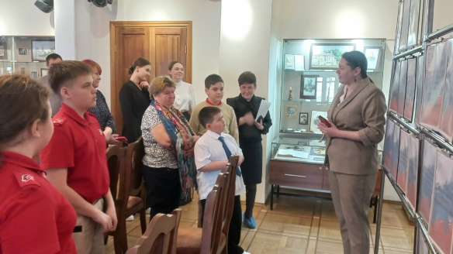  В преддверии важной исторической даты — Дня воссоединения Крыма с Россией — обучающиеся нашей школы стали участниками тематической викторины «Крым: история и современность», которая прошла в литературной гостиной культурного центра «Белинский».  Участникам был предложен небольшой экскурс в историю жемчужины России – Крыма. Вопросы викторины были посвящены его культурному и творческому наследию, истории воссоединения Крыма с Россией, очередную годовщину которого страна отметит 18 марта.  Ребята не только проверили свои знания, но и узнали много новых любопытных фактов об одном из самых красивых уголков нашей страны. | https://bel-pushanino.penzschool.ru/news-svc/item?id=1153629&lang=ru&type=news&site_type=school
2 | 1 класс | Музей В.Г. Белинского  «Урок, как 200 лет назад»  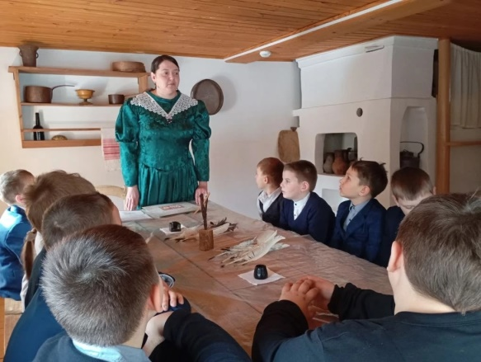  В рамках регионального проекта «Культурная суббота» ученики первого класса МОУ СОШ им. И. И. Пушанина с. Пушанина впервые посетили музей В. Г. Белинского. В мемориальном доме для них провели урок, как 200 лет назад. Это было совсем не похоже на привычное сидение за партами. Дети познакомились с дореволюционной орфографией и буквами, которые вышли из употребления: ять, фита, и десятеричное. Пробовали прочитать слова с этими буквами, учились писать гусиным пером и чернилами, как в 19 веке. Ребятам показали «Теребеневскую азбуку» и прописи, по которым учился Виссарион Белинский. Было удивительно видеть вещи и необычный интерьер комнаты, в которой проходили учебные занятия. Спасибо сотрудникам музея за интересное мероприятие и сохранение уникальной атмосферы. | https://vk.com/wall-96550653_4086
3 | 7 класс | Культурно информационно-досуговый центр г. Белинский  «А.С. Грибоедов – дипломат, драматург»  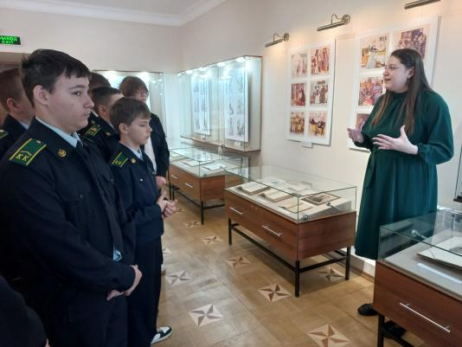  В рамках реализации регионального проекта «Культурная суббота» учащиеся 7 класса МОУ СОШ имени И. И. Пушанина с. Пушанина Белинского района Пензенской области посетили выставку "А. С. Грибоедов - дипломат, драматург", которая находится в Государственном музее-усадьбе В. Г. Белинского. В ходе экскурсии обучающиеся познакомились с интересными биографическими фактами из жизни писателя. Александр Грибоедов – человек удивительных талантов. Грибоедов — великий гуманист, осознанно отдавший жизнь служению благородным идеям человеколюбия и справедливости. На дипломатическом поприще Грибоедов показал себя высочайшим профессионалом. Туркманчайский договор с Персией, в составлении которого он принимал самое активное участие, явился основой возрождения Армении, восстановления армянской государственности. 30 января 1829 года А.С. Грибоедов был убит во время разгрома в Тегеране русской дипломатической миссии. Его вдова, Нина Чавчавадзе, приказала выбить надпись на могильном памятнике: «Ум и дела твои бессмертны в памяти русской, но для чего пережила тебя любовь моя?» В заключении экскурсии вниманию ребят был представлен фильм, рассказывающий об истории любви Грибоедова А.С. и Н. Чавчавадзе. Короткая, но яркая жизнь писателя и дипломата является достойным примером служения Отечеству. | https://bel-pushanino.penzschool.ru/news-svc/item?id=1156397&lang=ru&type=news&site_type=school

